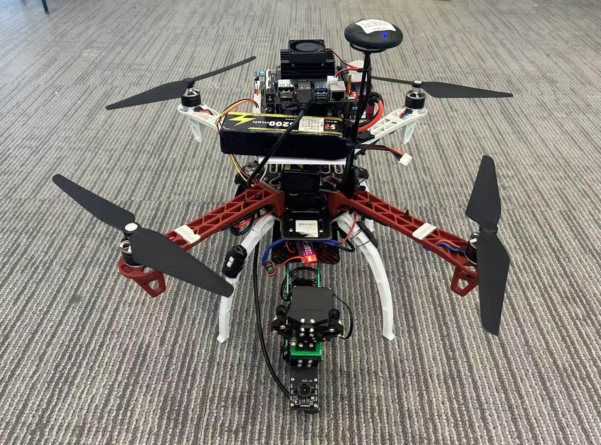

**作品名称：**及时雨一基于AI水域救援智能空投装置

**作品年份：**2025年

**学生（团队）：**欧翔

**指导老师：**王福平

**作品类别：**大创计划

**作品介绍：**

内容：本作品搭载多款传感器具有稳定可靠的特点。搭载树莓派机载电脑与飞控Pixhawk2.4.8控制器结合Ardupilot软件可实现无人机自主飞行，同时搭载的英伟达ROS机械臂，可实现机械臂的深度学习，智能识别物体进行投放动作

（软件作品）功能描述：1.自主飞行:得益于树莓派安装了现在最新的开源系统ubuntu20.04，内置Dronekit-Python，Pymavlink，ROS，mavros，Gstreamer以及mavlink-router，其中DroneKit提供了用于控制无人机的API，其代码独立于飞控，单独运行在机载电脑，可进行拟真飞行，可根据地图上的航点飞行

2.图传一体:搭配LQ图数传以及思翼A8mini三轴云台相机，可实现航向轴320°旋转以及6倍变焦，可在电脑实时查看飞行姿态和4k高清视角3.投放装置:采用碳钎维支架搭配伺服电机通过英伟达主控板控制进行视觉处理完成决策

（硬件作品）操作步骤： 打开MissionPlanner地面站，检查机体状态，设置起飞点和航线路线，降落点，点击一键起飞，自主完成预定任务